重要气象信息专报

一、天气趋势

受西太平洋副热带高压西侧暖湿气流影响，预计29日夜间至30日白天，我县强降雨持续，大部分地区有暴雨，局地大暴雨，降水具有极端性，累计雨量50～80毫米，局地120毫米以上，最大小时雨量30～50毫米。降雨时伴有短时强降水、局地阵性大风、雷电等强对流天气。

具体预报如下：

29日夜间到30日白天，大到暴雨，局地大暴雨，气温24～28℃，高山区，气温14～23℃。

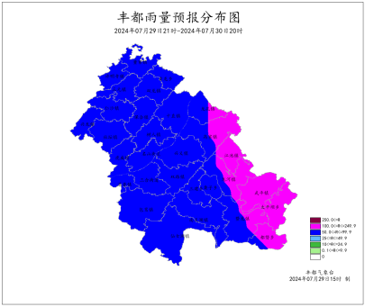

图1 　7月29日21时－30日20时丰都县降水预报

30日夜间到31日白天，小雨到中雨，局地大雨，气温25～29℃，高山区，气温15～22℃。

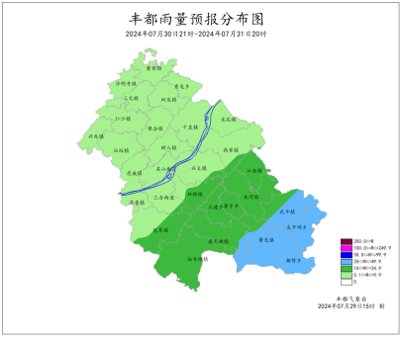

图2 　7月30日21时－31日20时丰都县降水预报

31日夜间到1日白天，阵雨转阴，气温24～33℃，高山区，气温17～26℃。

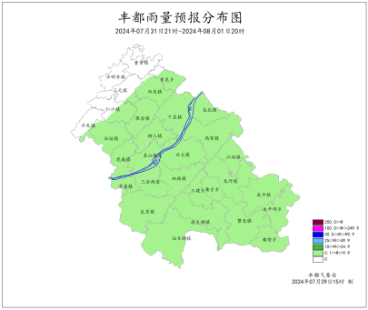

图3 　7月31日21时－8月1日20时丰都县降水预报

二、暴雨灾害风险预报

高风险区：江池镇、龙河镇、龙孔镇等地。

较高风险区：董家镇、许明寺镇、三元镇、仁沙镇、社坛镇、保合镇、青龙乡、双龙镇、兴龙镇、十直镇、树人镇、虎威镇、名山街道、高家镇、兴义镇、三合街道、湛普镇、南天湖镇、三建乡、栗子乡、暨龙镇、都督乡、太平坝乡、武平镇等地。

有一定风险区：包鸾镇、仙女湖镇、双路镇等地。

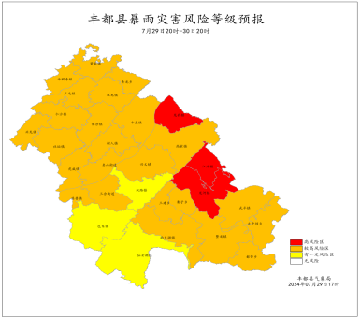

图4　 7月29日20时－7月30日20时丰都县暴雨灾害风险等级预报

三、建议

1．此次过程中东部地区累计雨量大，具有极端性，致灾风险很高，提请加强防范强降水引发的中小河流洪水、山洪、滑坡、泥石流、崩塌、城乡积涝等次生灾害。

2．注意防范短时强降水、阵性大风、雷电等强对流天气对交通、建筑、危化、矿山、旅游等行业领域安全生产可能带来的不利影响。